Тақырып: Деректер базасы |  |  |  | Мектеп:Д.А.Қонаев атындағы орта мектебі
Күні: |  |  | Мұғалімнің аты-жөні:С.Құлжанова
Сынып:9 Ә |  |  | Қатысқандар саны:15 |  | Қатыспағандар саны:1
Оқыту мақсаттары |  |  | 9.2.2.1 - деректер базасы, жазба, өріс терминдерін түсіндіру.
Сабақтың мақсаттары |  |  | Барлық оқушылар үшін:  Деректер базасы ұғымымен танысу.
Көптеген оқушылар үшін:
Деректер базасының түрлерін анықтау.
Кейбір оқушылар үшін:
Деректер базасын құруды қолданудың маңыздылығын түсіндіру.
Бағалау критерийі |  |  | - Деректер базасы ұғымымен танысады.  - Деректер базасының түрлерін анықтайды.  - Деректер базасын құруды қолданудың маңыздылығын түсіндіреді.
Құндылықтарға баулу |  |  | «Мәңгілік ел» идеясының құндылықтарын жүзеге асыру. Топта бірлесіп жұмыс жасау, бір-бірлерінің пікірлерін тыңдау, сыйлау.
Тілдік мақсаттар |  |  | Пәндік лексика және терминология:  Деректер базасы-база данных-data bases, кесте-таблица-table, иерархиялық-иерархическая-hierarchical, жүйелік-системный-  systematical, нысан-объект-object, атрибут-attribute, жазба-запись- recording, өріс-поля-field, кілтті өріс-ключевое поле-key field
Диалог/жазбаша жұмысқа қажетті пайдалы фразалар топтамасы
Талқылау:
- Біз үлкен көлемдегі ақпараттарды қалай сақтап, өңдейміз?
- Деректер базасы дегеніміз не?
- Деректер базасы маңызды рөл ойнайтын қандай салаларды айта аласың? Дәлелді мысал келтір.
- Деректер базасын құруға арналған қандай программаларды білесіндер?
Жазу:
Деректер базасы туралы ойларыңды жазыңдар.
Пәнаралық байланыс |  |  | Математика пәні бойынша кестелер, ағылшын, орыс тіліндегі сөздер қолданылады.
Тірек білім, білік,  дағдылар |  | Компьютерде нота жазу режімімен жұмыс жасайды.
Жоспар
Сабақ кезеңдері | Жоспарланған іс-әрекет |  |  |  |  | Қосымша ресурстар
Басталуы.  Ұйымдастыру кезеңі:  5 мин | Сергіту жаттығуы. Топқа бөлу. Психологиялық дайындық.  Оқушыларға өз есімдеріне сыни тұрғыда қарап қандай деген сұраққа жауап береді.
7 мин | Алдыңғы білімді еске түсіру, пысықтау (жеке, жұпта,  топта, ұжымда)  «Миға шабуыл» әдісі.  - «Асыл тастан» шыққан сұрақтарға жауап береді.  - Батырмаларды табу.  - Сәйкестендіру.  Оқушылардың іс-әрекеттерін ауызша мадақтау, ынталандыру. |  |  |  |  | Интербелсенді тақта, слайд
Негізгі бөлім  2 мин | 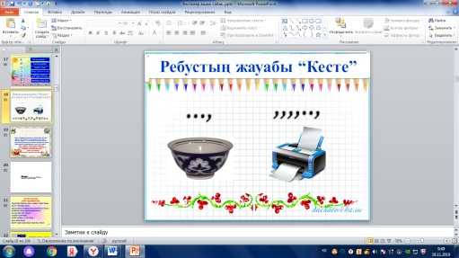  - Ребусты шешу: Жауабы Кесте  Ой қозғау сұрақтары: (жеке, ұжымда)  - Біз үлкен көлемдегі ақпараттарды қалай сақтап, өңдейміз?  - Деректер базасы дегеніміз не?  - Деректер базасы маңызды рөл ойнайтын қандай салаларды айта аласың? Дәлелді мысал келтір.  - Деректер базасын құруға арналған қандай программаларды білесіндер?  Топтық жұмыс. Оқулықпен жұмыс  Мұғалімнің түсіндірмесі. Бейнежазба материалдары, слайд материалдарын қолдану арқылы көрсету. Оқушылармен бірге талқылайды. Оқушыларға кітаптан тыс материалдар ұсыну.  Жаңа тақырыпты «Жигсо» әдісі арқылы тақырыпты бөліктерге бөліп, оқуға тапсырмалар беріледі.  1-топ:Деректер базасы  2-топ:Деректер базасының түрлері  Оқушылар жеке оқиды, жұппен талдайды, топпен  талықылайды. Постер қорғау.  Өзгелерді тыңдай отырып, өз білімін толықтырады.  Дескриптор  Деректер базасы ұғымымен танысады.  Деректер базасының түрлерін анықтайды.  Оқушыларға практикалық тапсырманы орындауға беремін.  Компьютердегі тәжірибелік жұмыс  Оқушыларға тапсырмалар карточкасын тарату.  Компьютерде практикалық жұмыс орындау.  Қауіпсіздік техникасын естен шығармау.  Сертгіту сәті:    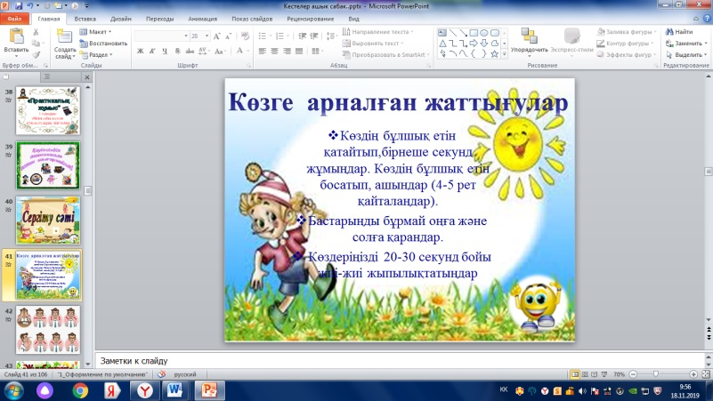 |  |  |  |  | Оқулық

7 мин
 |  |  |  |  |  | Bilimland.kz
5 мин
5 мин |  |  |  |  |  | А4 парағы.  Плакат, маркер

Сабақты бекіту:  4 мин   | 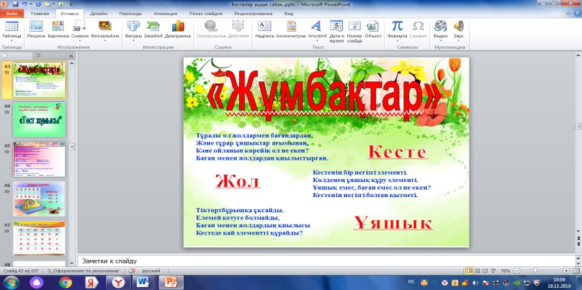  - Жұмбақтар шешу.  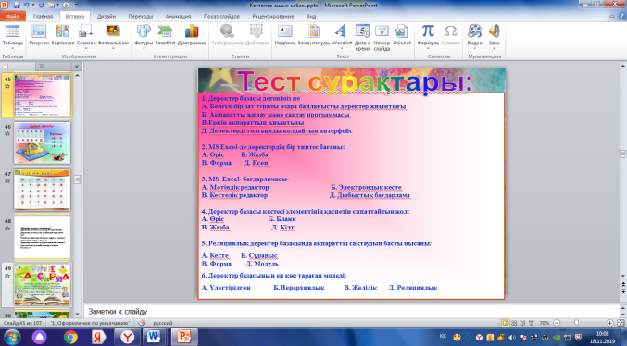  - Тест жұмысы  - Сөзсызба шешу  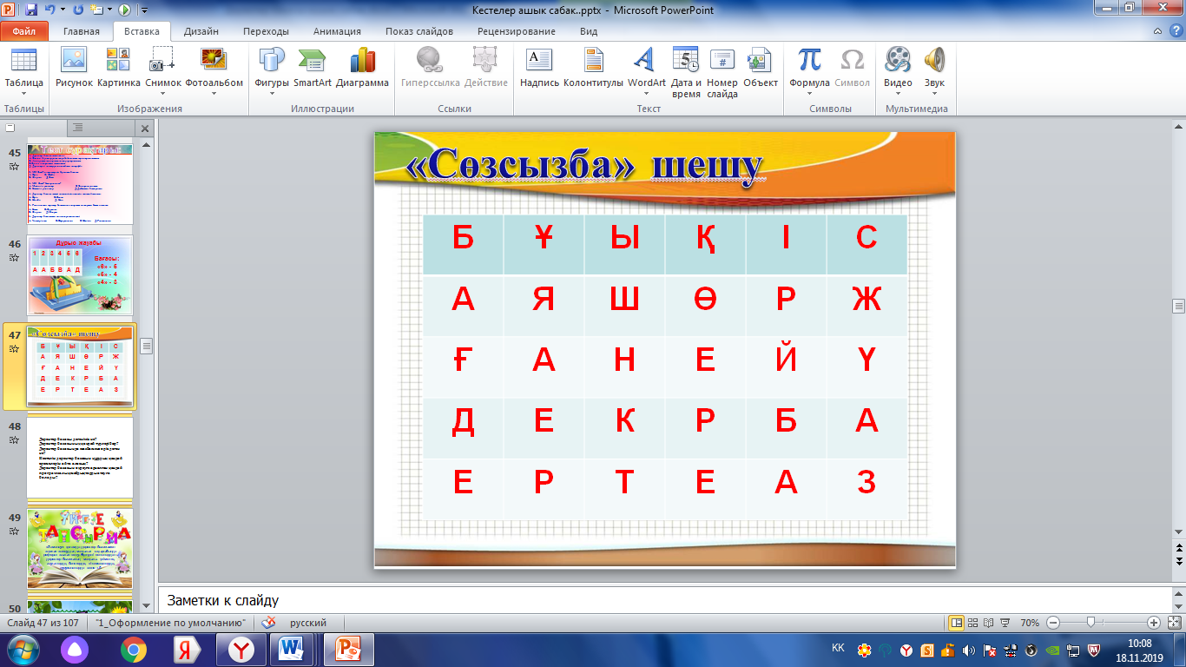  4.bilimlend сайтында жаттығу орындау. 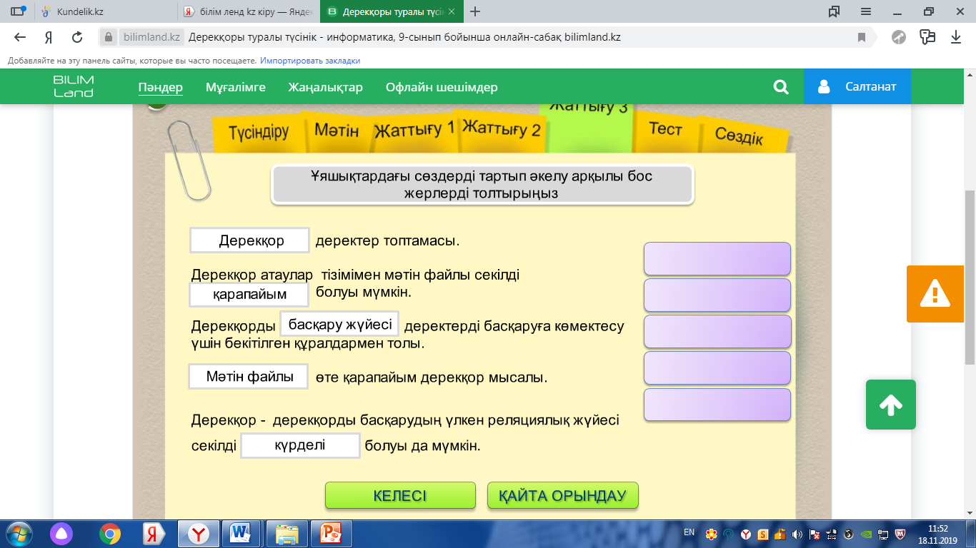 | 1.Жұмбақтар  ды шешеді.  2.Тест сұрақтарына жауап беріп, жұбын тексереді.  3. Сөзсызбадан бүгінгі сабақтың терминдерін табу керек.
Аяқталуы  6 мин    Кері байланыс:  Рефлексия | Бекіту сұрақтары:  - Деректер базасы дегеніміз не?  - Деректер базасының қандай түрлері бар?  - Деректер базасында жазба және өріс деген не?  - Кестелік деректер базасын құрудың қандай ережелерін айта аласың?  - Деректер базасын өңдеуге арналған қандай программалық жабдықтарды атауға болады?  Не білдім? Не қызық болды? Үйден жасап көремін. | Оқушылар жылдам тез жауап берулері керек.
Үй тапсыр- масы  1 мин  | «Заманауи қоғамда деректер базасымен жұмыс жасаудың маңызы» тақырыбында ғылыми журналға мақала дайындау. Әртүрлі салалардағы деректер базасының маңызы: үкіметте, зауыттарда, банктерде, кітапханаларда,  ауруханаларда және т.б
Бағалау:  1 мин | Білім шыңы: Жинаған смайликтерін санау.  6 –дан жоғары – 5  4-5 - 4  2-3 - 3

